Консультация для родителей «Здоровье в порядке-спасибо зарядке!»
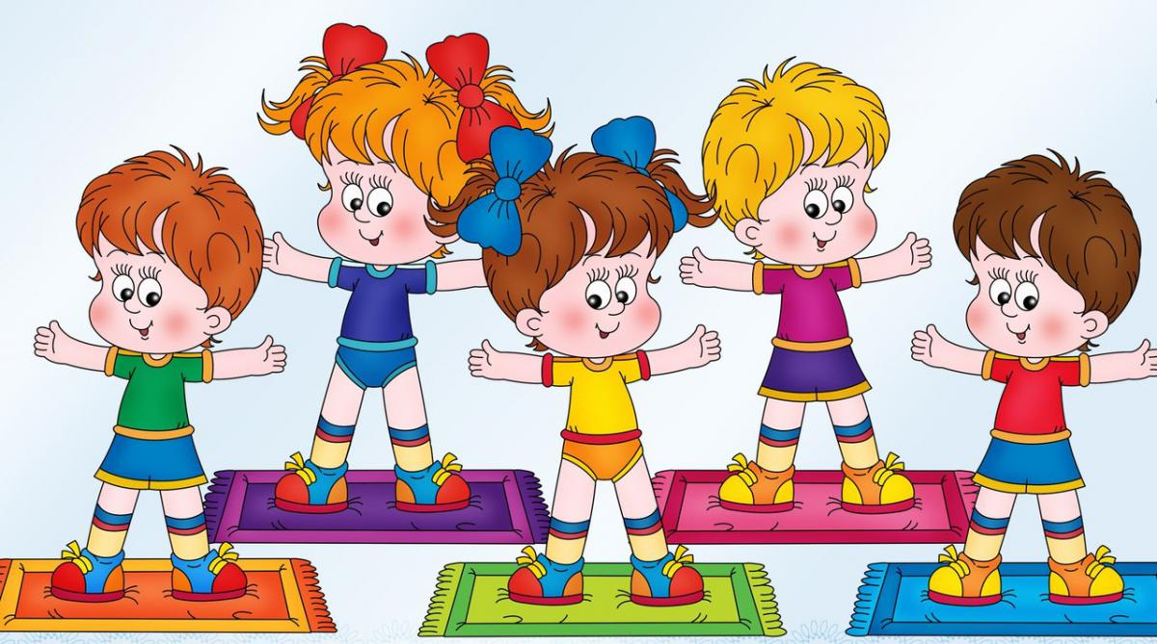
Все родители хотят, чтобы их дети были здоровыми, вовремя ложились спать и легко просыпались. Этого можно достигнуть лишь в том случае, если ребёнок ежедневно и систематически упражняется в выполнении определённых требований и таким образом приобретает ряд привычек, полезных для его здоровья, физического и умственного развития. Привычки, приобретённые в раннем детстве, особенно ценны: большинство остаются на всю жизнь, становясь потребностью. Наряду с наиболее известными гигиеническими привычками у детей с раннего возраста надо воспитывать привычку к физическим упражнениям. Воспитание такой привычки должно проводиться семьёй с помощью детского сада. Ежедневная гимнастика должна стать у ребёнка такой же потребностью, как умывание, уборка постели, приём пищи в одни и те же часы. Ценность утренней гимнастики заключается не только в том, что благодаря энергичным движениям создаётся бодрое настроение, и организм включается в работу после сна. Утренняя гимнастика является также важным средством оздоровления организма. Ежедневным выполнением упражнений укрепляется мускулатура, увеличивается подвижность суставов, развивается гибкость и сила. Гимнастические упражнения способствуют более глубокому вдоху и полному выдоху, приучают детей правильно дышать, развивают дыхательную систему. Упражнения в прыжках и беге укрепляют сердце и лёгкие, воспитывают выносливость и силу воли. В дошкольном возрасте, когда окостенение ещё далеко не закончено, утренняя гимнастика является ценным средством, способствующим формированию осанки, предупреждает возможные у детей искривления позвоночника. И, наконец, утренняя гимнастика способствует воспитанию у детей силы воли, упорства, настойчивости и дисциплинированности, приучает к аккуратности, сознательному выполнению долга. Катание на лыжах и купание в бассейне – всё это не требует от детей большого волевого усилия; подобные занятия доставляют им только удовольствие. Но другое дело, когда для занятия гимнастикой надо встать пораньше, побороть сон, стараться правильно выполнить упражнения и делать всё это ежедневно, без пропуска. Здесь уже нужна настойчивость, воля, дисциплинированность, а главное, ребёнку надо осознать, что выполнение гимнастики является его долгом.

ОСНОВНЫЕ ПРАВИЛА УТРЕННЕЙ ГИМНАСТИКИ
1. Утреннюю гимнастику проводим ежедневно, даже в выходные дни. В теплое время года на открытом воздухе, в холодное время помещение должно быть хорошо проветренным (избегаем при этом сквозняков);
2. Зарядку проводим до завтрака, натощак;
3. Учитываем возраст ребенка и состояние здоровья;
4. Продолжительность зарядки-до 10 минут;
5. Комплекс утренней гимнастики всегда интереснее проводить под веселую заводную музыку.
6. Дети с большим удовольствием занимаются гимнастикой с использованием специального инвентаря: гимнастические палки, мячи, скакалки, кубики, флажки и т.д.
7. Каждый комплекс гимнастики выполняется примерно 1 неделю, затем сменяется.
Главное - чтобы всегда был веселый настрой. Проводим зарядку в игровой форме, и ребенок будет счастлив! Будьте здоровы и помните: «День начнем с зарядки, и будет все в порядке!»

